Milada Horáková – mediální obraz procesu
Milada Horáková, oběť vykonstruovaných politických procesů padesátých let, které v tehdejším Československu režírovala komunistická moc, se stala symbolem pro Den památky obětí komunistického režimu.

Video: Jak vyvolat hněv lidu, Organizujte hněv lidu, Hněv lidu a jeho osobní reflexe, Otázkové protokoly,
Zhlédněte doporučená videa a do připraveného grafu zapište dle instrukcí, co v dokumentech vidíte, slyšíte a co při sledování cítíte. Porovnejte Vaše myšlenky a zkuste odůvodnit, proč tomu tak je. Následně porovnejte a popovídejte o tom se spolužáky/učitelem.
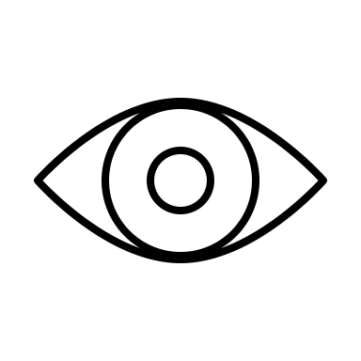

Jak to cítím …
Jak to vidím …
Jak to slyším …

